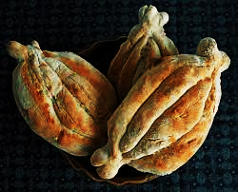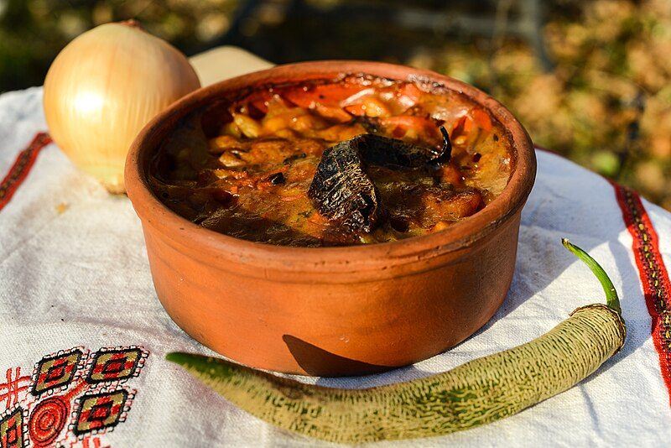

Пастърмалия - македонски специален вид баница от тесто и месо. Традиционната пастърма има продълговата форма с накълцано месо отгоре. Името идва от думата пастърма, което означава осолено и изсушено овче или агнешко месо.В чест на пастърмата традиционно всяка година в Щип се провежда събитието "Пастрамалиада".

„Паланечкият симит“ е забележителност на Крива Паланка и производствена традиция, подхранвана от паланчаните фурнаджии, с която посрещаха всеки доброжелател в града и беше най-желаният подарък при гостуване на паланчани. Тайната на добрия вкус е специалната технология на приготвяне на нахутената мая, която се приготвя предния ден и с която се замесва тестото за симит.

Айвар — специален вид салата от червени чушки. Айварът е един от най-вкусните специалитети и най-големите тайни на балканската кухня, произхождащ от Македония.

Най-добрият айвар се произвежда в домакинствата. Той е редовна и постоянна част от зимната градина, тъй като е най-лесен за запазване и издържа най-дълго през зимния период от годината.

Тавче гравче, понякога и гравче на тавче е традиционно македонско ястие, което се среща в България, Гърция, Сърбия и Северна Македония. Приготвя се с боб, кромид лук, олио, сухи червени пиперки, черен и червен пипер, магданоз и сол, като се срещат и вариации. Сервира се в типични глинени съдове.

Кухня

Начало

История и култура

Автор

Кухня

Природа

Уеб системи и технологии, задача 3-2

Камелия Алексовска ©2023

Всички права са запазени.